ГОДИШНИК на Минно-геоложкия университет “Св. Иван Рилски”, Том 56, Св.IІІ, Механизация, електрификация и автоматизация на мините, 2013
ANNUAL of the University of Mining and Geology “St. Ivan Rilski”, Vol. 56, Part ІІІ, Mechanization, electrification and automation in mines, 2013

Експериментално изследване и анализ на висшите хармоници в руднична мрежа НН с честотно управляеми двигатели

Стефан Чобанов¹, Милен Дренков², Менто Ментешев³

¹ СМС-С ЕООД, Пирдоп, e-mail: stefan.chobanov@cmc-c.com
² СМС-С ЕООД, Пирдоп, e-mail: milen.drenkov@cmc-c.com
³ СМС-С ЕООД, Пирдоп, e-mail: mento.menteshev@cmc-c.com

РЕЗЮМЕ. Отразени са резултати от експериментални изследвания и анализи на руднична мрежа, съдържаща честотни регулатори за управление на сравнително мощни задвижвания, с единична мощност на двигателите 200kW, 45kW и 18kW,при напрежение 380V. Измерванията са проведени на поточна линия с гумено-транспортни ленти (ГТЛ), изпълнена в подземен рудник „Челопеч“ през 2012-2013 г., с приложени двудвигателни задвижвания 2х200kW. Получени са данни за амплитудно-честотния спектър на висшите хармоници в напрежението и тока. С количествени анализи е доказана необходимостта от съобразяване с висшите хармоници, независимо от апаратната и софтуерната им дискриминация. Акцентирани са последствията за електробезопасността и се налага изводът, че апаратите, свързани с нея трябва да бъдат универсални и приложими във всички руднични мрежи НН, с и без висши хармоници.

EXPERIMENTAL STUDY AND ANALYSIS OF HIGH HARMONICS IN THE LV MINE NETWORK WITH FREQUENCY-CONTROLLED MOTORS
Stefan Chobanov¹, Milen Drenkov², Mento Menteshev³
¹ СМС-С Ltd, Pirdop, e-mail: stefan.chobanov@cmc-c.com
² СМС-С Ltd, Pirdop, e-mail: milen.drenkov@cmc-c.com
³ СМС-С Ltd, Pirdop, e-mail: mento.menteshev@cmc-c.com

Abstract. It reflects the results of the experimental study and analysis of the mine networks, containing frequency controllers for control of powerful drivers with a single engine power of 200kW, 45kW and 18kW at voltage of 380V. The measurements were carried out on a flow line with installed rubber- conveyor belt, (RCB), performed in an underground mine "Chelopech" in 2012-2013, with attached two-engined drives 2х200kW. Data have been obtained for the amplitude-frequency spectrum of harmonics in voltage and current. With quantitative analysis is proved the necessary to comply with the high harmonics, regardless of hardware and software discrimination. It is accented f electrical safety and the conclusion is that the equipment, connected with it should be universal and applicable in all mine networks LV, without high harmonics. The consequences for electric safety were stressed and a suggestion is set that devices connected to it must be universal and applicable to all mine low voltage networks with and without high harmonics.

При нарастващото приложение на честотно управление на електрозадвижванията в мините, висшите хармоници в тока и напрежението присъстват все по-забележимо и създават проблеми свързани с повишени загуби в трансформаторите, двигателите и мрежите, с точността на електрическите измервания, с настройките и работата на защитите и не на последно място с електробезопасността, особено в мрежите с изолирана неутрала (ІТ) (Жежеленко, 1984; БДС EN 50160:2007, БДС EN6100-2-4:2004, БДС EN 6100-3:2004; Menteshev, 1996; Дренков, 2009). Пример за приложение на съвременно честотно управляемо електрозадвижване е проектирането и изпълнението на непрекъснат (поточен) транспорт с ГТЛ в рудник Челопеч на Челопеч Майнинг ЕАД. Интересът за експерименталното изследване и анализ на висшите хармоници в напрежението и тока е провокиран от сравнително големите единични инсталирани мощности на двигателите с честотно управление – 200kW и съизмеримостта им с мощността на захранващите ги трансформатори.

Обект на изследването

Изследванията са проведени¹ на ГТЛ, управлявана от МСС2703, задвижвана от два двигателя по 200kW с честотни регулатори тип ATV71HC20N4D. От МСС2703 се управляват честотно още двигатели с мощност 45kW (за задвижване на къса лента) с ATV71HD45N4, за регулиране на натегателния механизъм с мощност 18kW на следващата ГТЛ и мощност 140 kW с релейно контакторно управление. Сумарната инсталирана мощност е 603kW, в която честотно управляемата е 463kW. Тези мощности са прикачени към трансформатор 6/0,4кV и мощност 1000кVА.

Измерванията са осъществени с анализатор на хармоници МАVОWATT-50.

____________________________________________________
¹ Със съдействието и активното участие на специалистите от Челопеч Майнинг инж.Пламен Пеев и инж.Филип Нинов.
Измерените стойности са осреднени през 0,2s, а при обработката на данните и графичното им изображение са изчислени средните стойности за 1s.

Измерени са трите фазни напрежения, хармониците в тока (от 1 до 49) и в двете линейни напрежения (от 1 до 31).

Изследванията и анализите са насочени към проблемите на електробезопасността, към нарастването на токовите утечки в мрежата под действие на висшите хармоници в напрежението и произтичащите от това специфични изисквания към схемите и настройките на апаратите за защита от токови утечки и на апаратите, контролиращи съпротивлението на заземителния контур на подвижните минни машини, за които е невъзможно да се използват локални (местни заземители).

Фазни напрежения. Симетрия

На фиг.1 са представени измененията в осредените за 1s моментни ефективни стойности на трите фазни напрежения U_{A}, U_{B} и U_{C}, в мащаб избран за подчертаване на асиметрията и размаха в измененията им. От данните посочени в таблица 1 следват интересни заключения по отношение на фазните напрежения:
- с изменение на натоварването на ГТЛ, при нормална работа, фазните напрежения остават сравнително постоянни. Разликите в моментните ефективни стойности на напрежението на фаза А - U_{A} не надвишават 1,1 V, което представлява 0,48% спрямо обявеното фазно напрежение $U_{e}=230V$. Тази разлика е незначително по-малка за фази В и С, където не надвишава 1,00V и представлява 0,43%;

Таблица 1
Фаза | Измерена стойност на фазните напрежения, V |  |  |  | Отклонения на фазните напрежения, %
 | Макси-мални | Мини-мални | ΔU | ΔU,% | Мини-мални | Макси-мални
A | 229,35 | 228,25 | 1,1 | 0,48 | -0,28 | -0,76
B | 228,30 | 227,30 | 1,0 | 0,43 | -0,74 | -1,17
C | 228,30 | 227,30 | 1,0 | 0,43 | -0,74 | -1,17

- разликата между максималните стойности на фазните напрежения U_{A}, U_{B} и U_{C}, е по-малка от 0,75% и не надвишава 1,2% за минималните, изчислени спрямо обявеното напрежение (230V).

Следва изводът, че за технологичен режим, типичен за измерването, фазните напрежения на мрежата остават сравнително постоянни и практически симетрични.

Висши хармоници в междуфазни напрежения

Хармониците в линейните напрежения, които са измерени, са нечетни – от 1 до 31 – кратни на промишлената честота 50Hz. Всички хармоници кратни на 3 (3, 9, 15, 21 и 27) имат практически нулева стойност, тъй като рудничната мрежа е трипроводна с изолирана неутрала (ІТ).

Хармониците в двете линейни напрежения между фази А-В и А-С са дадени на фиг.2 до фиг.6. Количествената оценка за тяхното присъствие е извършено по следните известни зависимости (Жежеленко, 1984; Menteshev, 1996).

- Коефициент на деформация

$К_{ДU}=\frac{U_{1}}{U}=\frac{U_{1ср}}{U_{ср}}$, (1)

характеризиращ отклонението на несинусоидалното напрежение U от първият хармоник U₁;

- Коефициенти на хармониците в %

$К_{Ui}=\frac{U_{i}}{U_{1}}100,$ (2)

които показват отношението на ефективните стойности на напрежението за съответния i^{ти} хармоник U_{i}, спрямо ефективната стойност на първият хармоник U₁;

- Коефициент на несинусоидалност на напрежението (THD)_{U}, %

, (3)

характеризиращ относителното участие на съществуващите хармоници спрямо първия хармоник и деформацията на синусоидалното напрежение в случая с честота 50Hz.

- Ефективната стойност на несинусоидалното напрежение U (средна) за двете линейни напрежения

. (4)

Първите хармоници (U₁) в напрежението имат преобладаващи стойности в несинусоидалното напрежение. Техните средни за 1s стойности се колебаят в рамките на 2V, което представлява 0,5%.

Минималните изменения във фазните мрежови напрежения и в симетрията им (фиг.1), характеризират и тренда на двете линейни напрежения на първия хармоник (фиг.2): за ${U_{1}}^{AC}$ – от 392,3V до 395V ($∆U_{max}=2,7V$); за ${U_{1}}^{ВC}$ – от 391,1V до 394,2V ($∆U_{max}=3,1V$).

Запазването на характера на синусоидалното напрежение се доказва с високата стойност на коефициента на деформация (1), който за осреднените стойности има стойност 0,999.

Петите хармоници U₅, в линейните напрежения (фиг.3) достигат максимални стойности ${U_{5}}^{AC}=14,00V$ и ${U_{5}}^{ВC}=13,16V$. Това означава, че коефициента на хармониците (2) за двете линейни напрежения имат стойности ${К_{U_{5}}}^{АС}=3,47\%$ и ${К_{U_{5}}}^{ВС}=3,25\%$.

Седмите и единадесети хармоници U₇, U₁₁ са дадени на фиг.4. Осреднените стойности за периода на измерване и изчислените коефициенти на хармониците $К_{U_{7}}$ и $К_{U_{11}}$ са представени в таблица 2.

Таблица 2
Хармоник,в напрежението, № |  | 7 | 11
Осреднени стойности на измерените напрежения, V | $$U^{AC}$$ | 5,80 | 5,54
 | $$U^{ВC}$$ | 5,82 | 5,69
Коефициент на хармониците, % | $${К_{U}}^{АС}$$ | 1,47 | 1,41
 | $${К_{U}}^{BС}$$ | 1,47 | 1,45

Хармониците с поредни номера 13, 17, 19 и 23 са показани на фиг.5, а коефициента на хармониците, изчислени по измерените осреднени стойности на съответните хармоници спрямо първия хармоник са представени в таблица 3.

Таблица 3
Хармоник,в напрежението, № |  | 13 | 17 | 19 | 23
Осреднени стойности на измерените напрежения, V | $$U^{AC}$$ | 3,08 | 2,58 | 2,35 | 1,65
 | $$U^{ВC}$$ | 2,62 | 2,94 | 1,92 | 1,99
Коефициент на хармониците, % | $${К_{U}}^{АС}$$ | 0,78 | 0,65 | 0,60 | 0,42
 | $${К_{U}}^{BС}$$ | 0,67 | 0,75 | 0,49 | 0,51

На фиг.6 са показани измененията на хармониците с пореден № 25, 29, и 31.

Хармониците с пореден №25 правят изключение от показаните по своята динамика. Напрежението ${U_{25}}^{АС}$се изменя в границите от 1,33 до 3,33V, а ${U_{25}}^{ВС}$ – от 0,90V до 2,90V. От цитираните стойности следва, че и за двата хармоника размахът на моментните стойности е 2V, докато в другите хармоници той не надвишава 1V.

При 29 и 31 хармоник, на които максималните моментни стойности не надхвърлят 1,3V, размахът е и значително по-малък от 0,5V.

Осреднените стойности (по модул) и изчислените коефициенти на хармониците 25, 29 и 31 са дадени в таблица 4.

Таблица 4
Хармоник,в напрежението, № |  | 25 | 29 | 31
Осреднени стойности на измерените напрежения, V | $$U^{AC}$$ | 2,63 | 1,06 | 1,27
 | $$U^{ВC}$$ | 2,24 | 1,21 | 1,08
Коефициент на хармониците, % | $${К_{U}}^{АС}$$ | 0,67 | 0,27 | 0,32
 | $${К_{U}}^{BС}$$ | 0,57 | 0,31 | 0,27

Ефективната стойност на средното несинусоидално напрежение (4) е 393.55 V, а измененията на моментните му стойности са показани на фиг.7.

Средната стойност на коефициента на несинусоидалност, характеризиращ висшите хармоници в линейните напрежения (3) е 4.20%.

Моментните му стойности, които се изменят в границата от 4,12 до 4,29 са показани на фиг.8. Отклоненията от изчислената средна стойност на $К_{н.с.U}{{\left(THD\right)}_{U}}^{}=4,20$, варират от -1,90% до +2,14%.

На практика се доказва, че използваните в Челопеч Майнинг честотни регулатори за управление, с въведените апаратни и софтуерни възможности за настройката им, гарантират изискванията на стандартите за допустимо присъствие на висши хармоници в напрежението с $К_{н.с.U}\left(THD\right)≤5\%$ (за линии НН) (БДС EN 50160:2007, БДС EN6100-2-4:2004, БДС EN 6100-3:2004).

Нормата е възприета в преобладаващия брой международни и национални стандарти в Европа, Америка, Австралия, Китай. Единствено в Швеция, националния стандарт за мрежи 250/430V АС допустимата $К_{н.с.U}\left(THD\right)$ и в напрежението е до 4%. В Русия и Германия се допускат максимални стойности до10% за коефициент на несинусоидалност $\left(THD\right)$.

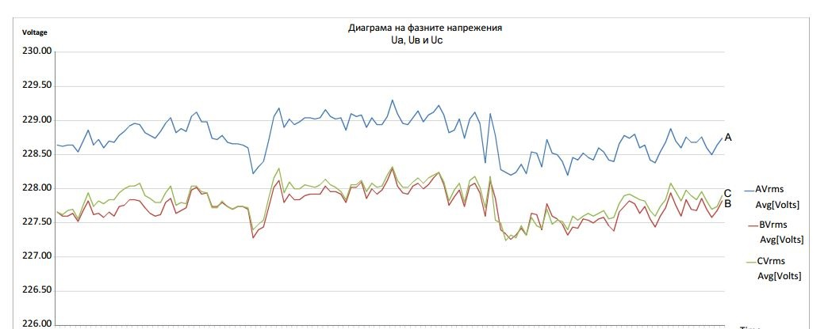

Фиг. 1. Диаграма на фазните напрежения

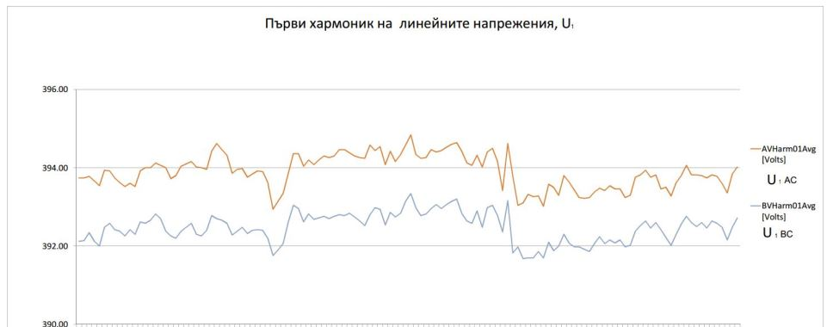

Фиг. 2. Първи хармоник на линейните напрежения

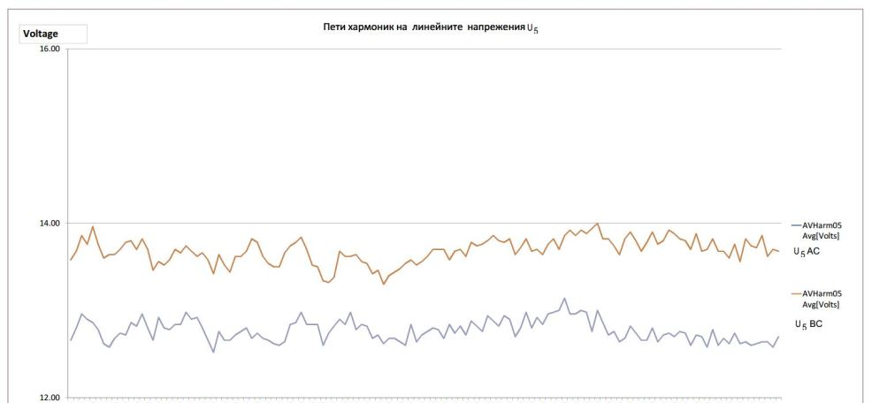

Фиг. 3. Пети хармоник на линейните напрежения

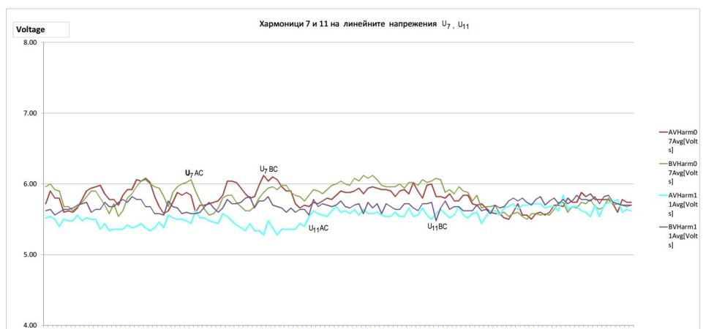

Фиг. 4. Хармоници 7 и 11 на линейните напрежения
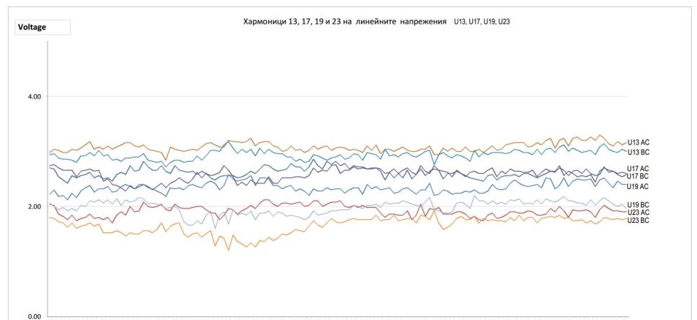

Фиг. 5. Хармоници 13, 17, 19 и 23 на линейните напрежения

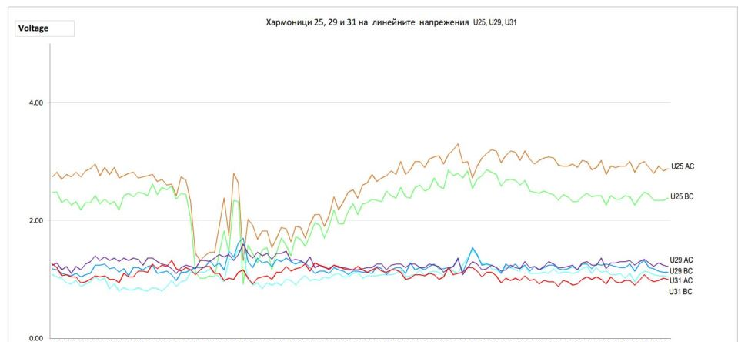

Фиг. 6. Хармоници 25, 29 и 31 на линейните напрежения

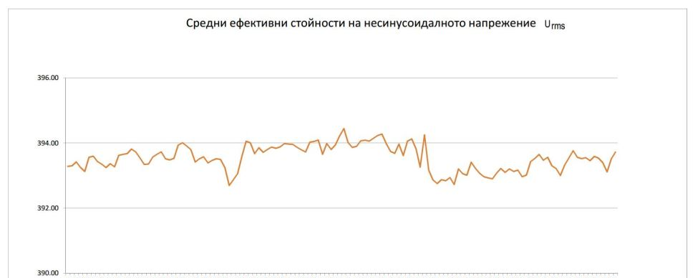

Фиг. 7. Средни ефективни стойности на несинусоидалното напрежение
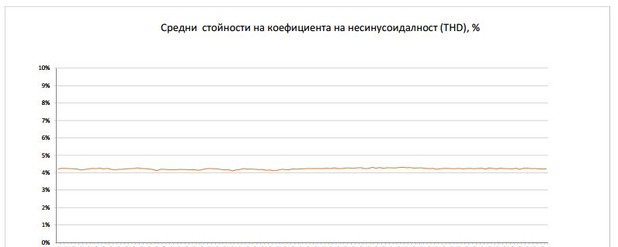

Фиг. 8. Средни стойности на коефициента на несинусоидалност (THD)

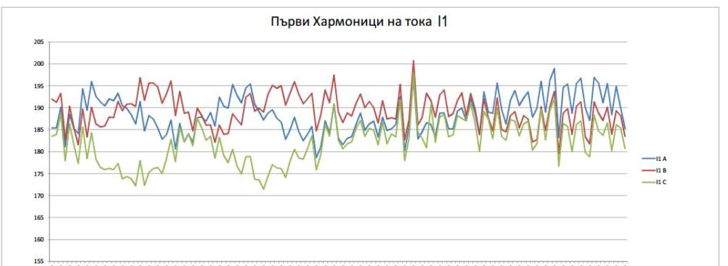

Фиг. 9.Първи хармоници на тока

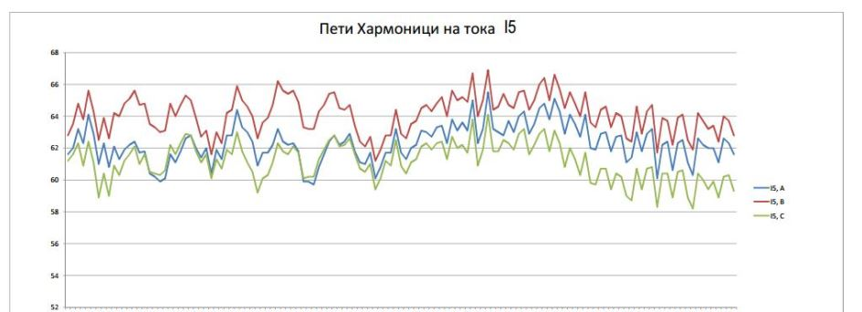

Фиг. 10. Пети хармоници на тока

Висши хармоници в тока

Симетрията на тока във функция от времето генерира само нечетни хармоници. Измерени са стойности до 49 хармоник на трите тока, съотношението на които се променя непрекъснато при честотна регулация. Осреднени за 1s ефективни стойности на първия хармоник на тока са показани на фиг.9. За периода на измерване средните стойности на токовете в трите фази са съответно 188.48А, 189.26А, и 182,11А. При средна стойност за трите фази $І_{ср. 1}=186.62A$, отклоненията от тази стойност са: за фаза А (+1%), за фаза В (+1,4%) и за фаза С – (-2,4%). Отклоненията както по абсолютна, така и по относителна стойност не са съществени.

Най-изявен е петият хармоник на тока със средни стойности на трите фази съответно 62.32А, 64.13А и 61.15А (фиг.10). Относителното му участие, оценено по (2), е със стойности 33.06%, 33.82%, и 33.58%. Освен 5-тия хармоник, изявени забележимо са 3, 7 и 11 хармоници на тока с осреднени стойности (за трите фази): 5.78А, 18.25А и 13.31А. Данните за висшите хармоници с осреднена ефективна стойност над 5А са дадени в таблица 5.

Таблица 5
Хармоник | Ефективни осреднени стойности на тока, А |  |  | Коефициент на хармониците, %
 | Фаза А | Фаза В | Фаза С | Фаза А | Фаза В | Фаза С
1 | 188,48 | 189,26 | 182,11 | - | - | -
3 | 6,46 | 6,80 | 6,09 | 3,42 | 3,59 | 3,34
5 | 62,32 | 64,13 | 61,15 | 33,06 | 33,82 | 33,58
7 | 18,64 | 18,00 | 18,12 | 9,89 | 9,51 | 9,95
11 | 12,78 | 13,914 | 13,23 | 6,78 | 7,35 | 7,26
17 | 5,22 | 5,95 | 5,71 | 2,77 | 3,14 | 3,13

Коефициентът на деформация на тока е

$К_{дi}=\frac{I_{1}}{I}=\frac{186,62}{343,89}=0,54$, (5)

където $I_{1}=\frac{I_{1A}+I_{1B}+I_{1C}}{3}=186,62A$е усреднената за трите фази стойност на първия хармоник. $I=343,89A$ – усреднената за трите фази ефективна стойност на несинусоидалния ток.

Коефициента за несинусоидалност за тока е

(6)

Тази стойност се отнася към мрежите силно замърсени от хармоници ($К_{н.с.}>50\%$) (БДС EN 50160:2007, БДС EN6100-2-4:2004, БДС EN 6100-3:2004).

Сравнението на коефициентите на деформация по напрежение ($K_{дU}=0,999$) и по ток ($K_{дI}=0,54$)показват почти два пъти по-осезателно присъствие на висшите хармоници в тока. Последното количество, определено с коефициентите на несинусоидалност показва, че хармониците в тока имат 15 пъти по-осезаемо присъствие ($К_{н.с.I}=63\%$) в сравнение с влиянието им върху напрежението ($К_{н.с.U}=4,2\%$). Този факт се дължи на избраната с порядъчен резерв трансформаторна мощност, която е над три пъти по-голяма спрямо измереното натоварване.

Заключение

- Приложението на честотното управление в електрозадвижванията, въпреки използваните апаратни и софтуерни средства за дискриминация на висши хармоници в тока (респективно напрежението), на практика оказва осезателно влияние върху качеството на електроенергията. Това трябва да се отчита при проектиране и експлоатация на електрическите уредби.
- В аспект електробезопасност са необходими корекции в стандартите и нормативните изисквания за рудничните ІТ мрежи, в зависимост от относителния дял на висши хармоници в напрежението, по отношение на токове на утечка, допирни напрежения и съпротивленията на заземяване.
- Апаратите за защита от утечки и апаратите за контролиране на съпротивлението на заземителните мрежи трябва да притежават универсални възможности за приложение в мрежи с и без висши хармоници.

Литература

Жежеленко, Ив. 1984. Высшие гармоники в системих электроснабжения промпредприятиях. М.
БДС EN 50160:2007, БДС EN6100-2-4:2004, БДС EN 6100-3:2004.
Glenney, J. 2012. Electrical Protection from Worker Safety Rock Products.
Menteshev, M. 1996. Safety in Mine Electric Circuits with Higher Harmonics in the voltage. Deva.
Дренков, М. 2009. Параметри на заземителния контур за подвижни минни машини в ІТ системи, съдържащи висши хармоници в напрежението. Годишник на МГУ „Св. Иван Рилски“ т.52.

